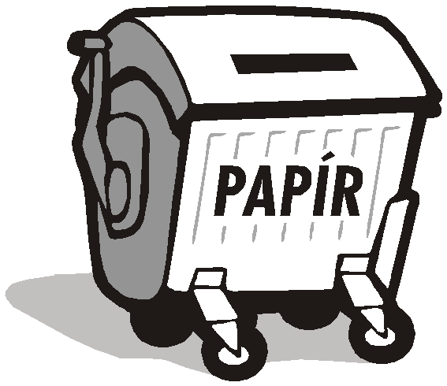
Do modrého kontejneru na papír:
Patří: Nevhazujte
+ krabice - mokrý, mastný, nebo jinak znečištěný papír
+ noviny, časopisy a letáky - voskovaný papír
+ papír a obálky, kancelářský papír - použité plenky a hygienické potřeby
+ knihy, sešity
+ papírové obaly

Do žlutého kontejneru na plasty:
Patří: Nevhazujte:
+ PET lahve - novodurové trubky
+ plastové kelímky - obaly od nebezpečných látek
+ plastové tašky a sáčky
+ polystyren
+ výrobky a obaly z plastů
+ nápojový karton = obaly od mléka, džusu

Do zeleného a bílého zvonu na sklo:
Patří: Nevhazujte:
+ láhve od nápojů - keramiku
+ skleněné nádoby - porcelán
+ skleněné střepy - autosklo
+ tabulové sklo - drátěné sklo
- zrcadla

Do hnědé nádoby na biologicky rozložitelný odpad:
Patří: Nevhazujte:
+ listí, tráva, plevel, - zbytky jídel (tzv. gastroodpad)
+ pokojové rostliny - jedlé oleje, kosti, maso, kůže
+ zbytky ovoce a zeleniny - uhynulá zvířata
+ slabé větve (do 5 cm) - obaly od potravin (sklo, plasty, papír)
+ čajové sáčky, kávová sedlina - pleny
+ spadané ovoce

Do nádoby na směsný komunální odpad:
Patří: Nevhazujte:
+ dále nevyužitý kuchyňský odpad - papír, plast, sklo, BIO odpad
+ znečištěné tabulky - těla uhynulých zvířat
+ vychladlý popel - stavební odpad
+ použité pleny a hygienické potřeby - nebezpečný odpad

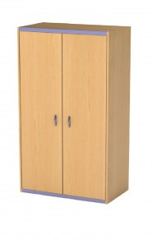
Do velkoobjemového odpadu:
Patří: Nevhazujte:
+ skříně, křesla, židle, stoly - nebezpečný odpad
+ koberce, lina, matrace - elektrozařízení (lednice, TV)
+ sanitární keramika - pneumatiky
- stavební suť, kameny

Do nebezpečného odpadu:
Patří: Nevhazujte:
+ Absorbční činidla (hadry od olejů) - stavební suť
+ obaly obsahující zbytky NO
+ osobní pneumatiky
+ baterie a akumulátory
+ kyseliny
+ lednice, TV, monitory, PC
+ nepoužitá léčiva
+ barvy, tiskařské barvy

Při svozu nebezpečného odpadu můžete posádce předat použité baterie a tonery do tiskáren.

